ПРОЕКТ ПРОИЗВОДСТВА РАБОТ
ЗЕМЛЯНЫЕ РАБОТЫ В СТЕСНЁННЫХ УСЛОВИЯХ. СТЕНА В ГРУНТЕ

В настоящем документе содержится проект производства работ на один из способов земляных работ в стеснённых условиях, а именно, на способ - стена в грунте.
В соответствии с типовой структурой и содержанием проекта производства работ по МДС 12-81.2007приводятся: общие сведения о конструкциях подземных сооружений, о землеройных машинах и других средствах механизации работ, положения по организации и технологии работ, правила и приёмы выполнения технологических операций, требования к качеству земляных работ, указания по технике безопасности работ.
Проект производства работ является типовым. Он может быть использован напрямую для типовых подземных конструкций. Он может быть также использован в качестве основы индивидуального проекта для конкретной конструкции подземного сооружения, учитывающего местные условия.
Проект предназначен для проектных и строительных организаций, а также для отдельных бригад, специализирующихся на выполнении земляных работ способом - стена в грунте, может быть полезен при лицензировании строительных работ.
Разработан сотрудниками ''Центрального научно-исследовательского и проектно-экспериментального института организации, механизации и технической помощи строительству'' - ЦНИИОМТП (отв. исполнитель Корытов Ю.А.).

Введение

В стеснённых условиях строительства, реконструкции и ремонта зданий и сооружений земляные работы производят специальными способами, например, стена в грунте, опускной колодец, щитовая проходка тоннелей, бестраншейная прокладка коммуникаций. При этом не требуется отрывать котлованы с откосами, использовать мощные машины с большими динамическими нагрузками на грунт у рядом стоящих зданий и сооружений.
Наличие плотной сети подземных инженерных коммуникаций, жилых домов и действующих предприятий также затрудняет производство земляных работ традиционными способами. В этих случаях упомянутые специальные способы могут быть единственно возможными для производства работ.
Способ - стена в грунте применяется по назначению чаще для устройства подземных несущих и ограждающих сооружений и реже для - противофильтрационных завес. Сооружения в плане могут иметь прямолинейные, криволинейные и ломаные очертания. Способ может применяться в сложных гидрогеологических условиях: при высоком уровне грунтовых вод, в скальных грунтах и водонасыщенных грунтах, т.п.
Стена в грунте может быть устроена из монолитного железобетона и сборных железобетонных элементов, а также из буронабивных свай.
В настоящем документе рассматривается наиболее часто применяемый способ стена в грунте для устройства подземных несущих и ограждающих сооружений из монолитного железобетона при низком и высоком уровне грунтовых вод.
Работы способом стена в грунте выполняются, как правило, специализированными строительными организациями, только при наличии рабочего проекта сооружения, проектов организации и производства работ. При устройстве сложных сооружений на отдельные операции (например, разработка траншеи, бетонирование, выемка грунта изнутри сооружения и т.п.) могут быть составлены технологические карты.
Состав и содержание настоящего проекта производства работ выдержаны в соответствии с рекомендациями, приведенными в МДС 12-81.2007.
Проект производства работ содержит нормы и правила, которые обеспечивают безопасность и качество земляных работ на уровне современных требований. Вместе с тем положения проекта могут быть уточнены и откорректировать для конкретных сооружений (конструкций) и местных условий.

1. Область применения

Проект производства работ распространяется на земляные работы в стеснённых условиях, выполняемые способом стена в грунте для устройства подземных несущих и ограждающих сооружений из монолитного железобетона.
Проект производства работ предназначен для использования в новом строительстве, при реконструкции, модернизации и ремонте жилых, общественных, производственных зданий, а также подземных сооружений различного назначения.
Проект производства работ может быть использован при лицензировании строительных организаций, выполняющих земляные работы способом стена в грунте.

2. Общие положения

2.1 Способ стена в грунте для устройства подземных сооружений из монолитного железобетона состоит в образовании в грунте узких вертикальных траншей (на ширину стены), в заполнении их бетонным раствором, в выемке грунта изнутри и бетонирования днища сооружения. В отличие от традиционного способа земляных работ (при отсутствии стеснённых условий) здесь не требуется разработка откосов котлована с последующей обратной засыпкой и уплотнением грунта. В отличие от традиционного способа бетонных работ здесь не требуется выполнять опалубочные работы: опалубкой служат вертикальные поверхности траншей.
Следует предусматривать меры, предотвращающие возможное обрушение грунта, например, приготовление и заливку в траншею глинистого раствора.
2.2 Земляные работы способом стена в грунте должны производиться с учётом данных инженерно-геологических и гидрогеологических изысканий по СП 47.13330.2012.
Эти данные о строении площадки строительства на глубину не менее 10 м от подошвы стены должны включать физико-механические свойства грунта и характер его залегания, сведения о наличии пустот и инородных включений, химический состав и режим грунтовых вод.
2.3 Земляные работы должны производиться с учётом:
- расположения подземных действующих и отключённых инженерных коммуникаций,
- технического состояния фундаментов и их оснований, находящихся вблизи зданий и сооружений.
2.4 Земляные работы способом стена в грунте производить в песчаных, глинистых, трещиноватых и слабой прочности скальных грунтах при условии обеспечения вертикальности и устойчивости траншеи.
Не производить работы в грунтах с карстовыми пустотами, в водонасыщенных и илистых грунтах, в крупнообломочных грунтах с незаполненными пустотами между фракциями.
2.5 Земляные работы выполнять по проекту (рабочему чертежу) сооружения, в котором приведён расчёт прочности и устойчивости траншей и сооружения в целом на всех стадиях строительных работ.
Земляные работы производить при положительной температуре окружающего воздуха.
2.6 При выполнении работ способом стена в грунте следует учитывать требования и рекомендации нормативно-технических документов, основные из которых приведены ниже.

Нормативно-технические документы
Обозначение | Наименование
СП 48.13330.2011 (СНиП 12-01-2004) | Организация строительства.
СНиП 12-03-2001 | Безопасность труда в строительстве. Часть 1. Общие требования.
СНиП 12-04-2002 | Безопасность труда в строительстве. Часть 2. Строительное производство.
ГОСТ Р 12.2.011-2003 | ССБТ. Строительство. Машины строительные, дорожные и землеройные. Общие требования безопасности.
СП 47.13330.2012 (СНиП 11-02-96) | Инженерные изыскания для строительства. Основные положения.
СП 45.13330.2012 (СНиП 3.02.01-87) | Земляные сооружения, основания и фундаменты.
СП 63.13330.2012 (СНиП 52-01-2003) | Бетонные и железобетонные конструкции. Основные положения.

3. Конструкции подземных сооружений способом стена в грунте

3.1 Способом стена в грунте выполняются земляные работы при строительстве, реконструкции и ремонте:
- заглублённых помещений различного назначения (подземных этажей, бункеров) и фундаментов зданий и сооружений,
- подземных транспортных сооружений (туннелей дорог, подземных переходов и проездов),
- подземных коллекторов различного назначения (для инженерных коммуникаций, ленточных конвейеров),
- гидротехнических сооружений (открытых и закрытых каналов, доков, шлюзов).
3.2 Типовые конструкции подземных сооружений способом стена в грунте и основные конструктивно-технологические решения, обеспечивающие прочность и устойчивость стен от давления грунта, приведены в сечениях на рисунках 1-4.
На плане сооружения могут быть прямоугольниками, иметь криволинейные и ломаные очертания (рис.1-3), также форму круга (рис.4).
3.3 Железобетонное сооружение в грунте 1 со стенками 2 и днищем 3 показано на рис.1.
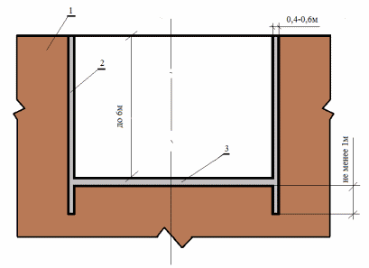
Рис.1. Подземное сооружение с глубиной заложения до 6 м:
1 - грунт, 2 - стена, 3 - днище

При глубине заложения днища до 6 м прочность и устойчивость стен обеспечивается заглублением стен ниже днища не менее 1 м.
3.4 Железобетонное сооружение в грунте 1 со стенками 2 и днищем 3 показано на рис.2.
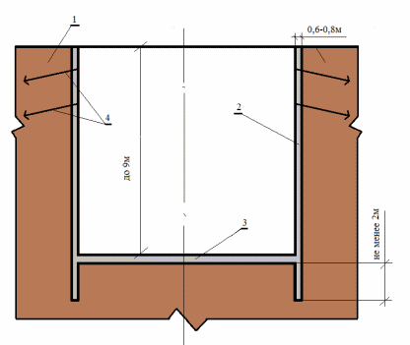
Рис.2. Подземное сооружение с глубиной заложения до 9 м:
1 - грунт, 2 - стена, 3 - днище, 4 - анкеры
При глубине заложения днища до 9 м прочность и устойчивость стен обеспечивается заглублением стен ниже днища не менее 2 м и анкерами 4.
3.5 Железобетонное сооружение в грунте 1 со стенками 2 и днищем 3 показано на рис.3.
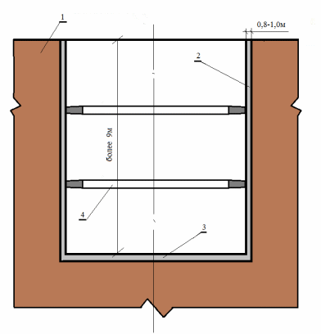
Рис.3. Подземное сооружение с глубиной заложения более 9 м:
1 - грунт, 2 - стена, 3 - днище, 4 - распоры

При глубине заложения днища более 9 м прочность и устойчивость стен обеспечивается, наряду с упомянутыми средствами, распорами (рамами, поясами жёсткости, фермами и т.п.).
3.6 Железобетонное сооружение в грунте 1 со стенками 2 и днищем 3 показано на рис.4.
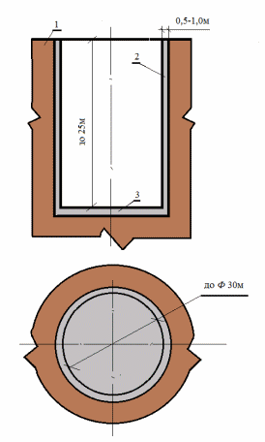
Рис.4. Подземное цилиндрическое сооружение:
1 - грунт, 2 - стена, 3 - днище

При глубине заложения днища до 25 м и диаметре цилиндра до 30 м прочность и устойчивость стены цилиндра обеспечивается за счёт равномерной нагрузки на неё как на свод.
3.7 Прочность и устойчивость от давления грунта стен подземного сооружения должна быть проверена расчётом, прилагаемым к рабочему проекту сооружения.

4. Организация и технология земляных работ способом стена в грунте

4.1 Подготовительные работы

4.1.1 До начала основных работ по устройству стены в грунте должны быть выполнены следующие по СП 48.13330.2011 подготовительные работы: спланирована площадка работ, вынесены отметки, закреплены реперы и разбивочные оси котлована, проложены временные (или постоянные) подъездные дороги к площадке работ, выполнено временное ограждение площадки работ, установлены предупредительные и указательные надписи и знаки по безопасному ведению работ, смонтированы и опробованы машины, механизмы и приспособления, необходимые для производства работ, завезены на площадку и уложены в зоне работы грузоподъёмного крана арматурные каркасы в количестве не менее чем треть от количества по проекту или на смену.
4.1.2 Для приготовления глинистого раствора, его хранения, подачи в траншею, а также откачки его из траншеи, очистки следует смонтировать технологическую линию в составе растворосмесителя, например, типа РМ-750, вибросита, отстойника, приёмной ёмкости и насосов, например, типа ШН-150, ШН-200, 9МГР.
Для стока и отвода раствора предусмотреть отводные канавы, лотки, приёмные ёмкости.
Пропускную мощность технологической линии определить в зависимости от суточной потребности в растворе.
Технические характеристики, необходимые для выбора основного оборудования - растворосмесителя и насосов, приведены в разделе 6.
4.1.3 Для приготовления глинистого раствора применять местные жирные (или порошковые и комовые бентонитовые) и глины, имеющие число пластичности не менее 0,2, и структуру: не более 10% частиц крупнее 0,5 мм и не менее 30% частиц мельче 0,005 мм. Пригодность местных глин определить в строительной лаборатории испытаниями полученного раствора.
4.1.4 Параметры глинистого раствора должен удовлетворять следующим основным требованиям.
Плотность раствора - не более 1,25 г/см.
Прочность структуры, определяемая по прибору СНС и оцениваемая статическим напряжением сдвига, не менее 5 МПа через 10 минут после приготовления.
Устойчивость против расслаивания, определяемая по суточному отстою (отделению воды) - не более 4%.
Вязкость, определяемая по вискозиметру СПВ-5, в пределах 18-30 секунд.
Водоотдача, определяемая по прибору ВМ-6 и характеризующая свойство раствора отдавать воду влагоёмкому грунту, - не более 17 см в течение 30 минут, при этом толщина глинистой корки не должна превышать 4 мм.
Для соблюдения этих параметров раствор может быть обработан кальцинированной содой, фтористым натрием и другими химическими добавками.
4.1.5 В случае обработки влагоёмких грунтов (крупнопесчаных, гравийных) для предотвращения потерь раствора следует увеличить его вязкость, например, добавками жидкого стекла (или извести) по регламенту, подобранному в лаборатории.
4.1.6 Приготовление глинистого раствора должно быть отражено в журнале работ. Качество раствора следует проверить и принять нормоконтролем организации.
Приготовленный раствор хранить в ёмкости с устройством для принудительного перемешивания и подавать насосами по мере потребности в траншею.

4.2 Основные работы

4.2.1 Технологический процесс устройства стены в грунте состоит из следующих последовательных операций:
- обустройство верха траншеи,
- разработка траншеи,
- бетонирование стены,
- выемка грунта изнутри сооружения.
Технологический процесс определяется конструкцией стены (подземного сооружения), данными геологических изысканий, стеснённостью строительных работ, выбором землеройного оборудования.
4.2.2 Обустройство верха траншеи должно предотвратить возможное обрушение верха траншеи, закрепить плановую трассу траншеи (стены в грунте), разместить оборудование для землеройных, бетонных и других работ.
Обустройство верха траншеи выполняется из инвентарных сборных железобетонных блоков (плит) или из монолитного железобетона.
Обустройство верха траншеи зависит от уровня грунтовых вод.
4.2.2.1 Обустройство верха траншеи при низком уровне грунтовых вод УГВ показано на рисунке 5.
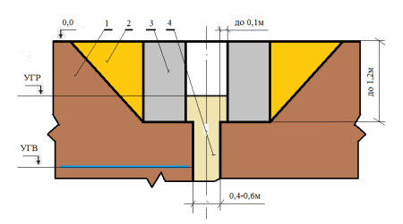
Рис.5. Обустройство верха траншеи при низком уровне грунтовых вод:
1 - грунт, 2 - обратная засыпка, 3 - блок (плита), 4 - траншея с глинистым раствором
Из рис.5 видно, что уровень глинистого раствора УГР находится ниже уровня земли (нулевой отметки). В этом случае в грунте 1 копают выемку на глубину до 1,2 м, в которую устанавливают блоки (плиты) 3 с обратной засыпкой грунта 2. Затем прокапывается траншея с глинистым раствором 4.
4.2.2.2 Обустройство верха траншеи при высоком уровне грунтовых вод УГВ показано на рисунке 6.
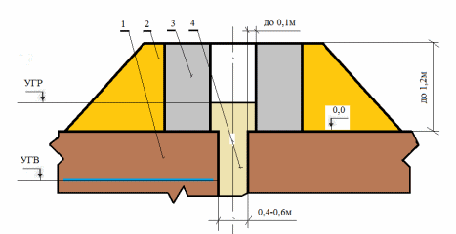
Рис.6. Обустройство верха траншеи при высоком уровне грунтовых вод:
1 - грунт, 2 - насыпь, 3 - блок (плита), 4 - траншея с глинистым раствором

Из рис.6 видно, что уровень глинистого раствора УГР находится выше уровня земли (нулевой отметки). В этом случае на грунт 1 устанавливают блоки (плиты) 3 и делают насыпь 2 на высоту до 1,2 м. Затем прокапывается траншея с глинистым раствором 4.
4.2.3 Разработка траншеи глубиной до 20 м производится одноковшовым экскаватором, оборудованным гидравлическим (канатным) грейферным ковшом или ковшом - обратная лопата.
Разработка траншеи осуществляется захватками, длина которых зависит в основном от устойчивости грунта в траншее, обычно длина захватки принимается 2-6 м.
Разработка траншеи одноковшовым экскаватором с грейферным ковшом, например, ЭО-5124 показана на рисунке 7.

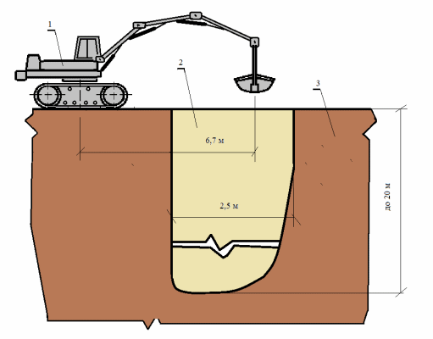
Рис.7. Разработка траншеи экскаватором ЭО-5124 с грейферным ковшом:
1 - экскаватор, 2 - захватка траншеи, 3 - грунт

Экскаватор 1 с вылетом от оси вращения 6,7 м копает захватку траншеи 2 в грунте 3 длиной 2,5 м и глубиной до 20 м.
4.2.4 Бетонирование стены производится захватками бетонирования с установкой в траншее разделителей (ограничителей) захваток.
Стена в грунте должна быть построена из тяжёлого бетона класса не ниже В15 с учётом СП 63.13330.2012. Бетон для стены, устраиваемой в обводнённом грунте, должен иметь марку по водопроницаемости не ниже В2, а по морозостойкости - не ниже Мрз 50.
4.2.4.1 Для изготовления арматурного каркаса применять стержни периодического профиля из стали класса А-II или А-III. Применение гладких стержней не допускается. Защитный слой арматуры создавать с помощью специальных металлических направляющих полос шириной не менее 50 мм и толщиной 5 мм. Полосы должны быть расположены по обе стороны каркаса через 3-4 м по высоте и через 2-3 м по длине. Ширина арматурного каркаса с направляющими полосами должна быть меньше ширины траншеи на 40-60 мм.
Арматурный каркас устанавливается в траншею при помощи грузоподъёмного крана.
4.2.4.2 Бетонная смесь должна удовлетворять следующим требованиям.
Подвижность смеси должна сохраняться в течение времени укладки в траншею. Срок схватывания смеси - не менее 2 часов. Водоцементное отношение - не более 0,6. Осадка стандартного конуса должна быть 18-20 см, а относительное водопоглощение смеси в пределах 0,01-0,02.
4.2.4.3 Укладка бетонной смеси производится путём нагнетания её в траншею бетононасосом.
Бетононасос подключить к цельной или составной трубе, высота которой соответствует глубине траншеи. Трубу подвесить к инвентарной опоре (типа козел) или к штанге грейферной установки, или на крюк грузоподъёмного крана. Труба в донной части имеет автоматическую крышку - обратный клапан, которая предотвращает проникновение глинистого раствора в трубу и пропускает бетонную смесь. Бетонная смесь под давлением вытесняет глинистый раствор и заполняет траншею. Скорость подачи бетонной смеси должна быть в пределах 40-60 м/час. После подъёма смеси до верха траншеи некондиционный слой смеси (с включением глины, повышенным содержанием воды, недостатком заполнителя и т.п.) удалить.
Вертикальная бетоноукладочная труба при глубине траншеи до 15 м не извлекается до завершения бетонирования. При глубине траншеи свыше 15 м труба извлекается по мере заполнения траншеи.
4.2.5 Выемку грунта изнутри сооружения производить поэтапно и ярусами, высота которых устанавливается в зависимости от конструкций анкеров и распоров (рамы, пояса жёсткости, фермы и т.п.).
На первом этапе разрабатывать верхний ярус грунта на глубину 5-6 м экскаватором-драглайном с поверхности земли с погрузкой грунта в автосамосвалы, установить анкеры и распоры.
На втором и следующих этапах ярусы грунта разрабатывать с поверхности земли экскаватором с грейферным ковшом и устанавливать распоры согласно проекту сооружения.
Для рыхления грунта в котловане и загрузки грунта в ковш экскаватора может быть применён бульдозер с поворотным отвалом.
5. Требования к качеству и приемка работ

5.1 Контроль качества работ должен осуществляться на всех этапах устройства стены в грунте: при приёмке площадки работ, после разбивки осей подземного сооружения, проходки и формирования траншей, арматурных и бетоноукладочных работ.
5.2 Контроль качества земляных работ по устройству сооружения стена в грунте и приёмку работ производить с учётом требований СП 45.13330.2012 (СНиП 3.02.01-87).
Контролю подлежат параметры глинистого раствора.
Контролю подлежат геометрические размеры траншеи, вертикальность поверхностей, горизонтальность днища, наличие рыхлого осадка.
Результаты контроля должны быть занесены в журналы выполнения работ: журнал приготовления глинистого раствора, журнал разработки траншеи, журнал контроля качества глинистого раствора в процессе работ, журнал бетонирования стены. В журналах должны быть приведены технологические операции и соответствующие показатели качества.
Приёмка земляных работ оформляется актом выполнения скрытых работ.
5.3 Глубину и другие размеры траншеи следует проверять сразу после проходки грейфера по всей длине захватки.
Глубину траншеи определять путем опускания в траншею лота на гибкой мерной нити или иным способом.
Толщину слоя осадка на днище траншеи определять щупом или иным способом. При обнаружении осадка провести дополнительную очистку днища.
Доработка недоборов до проектной отметки должна производиться без нарушения природного сложения грунта основания траншеи. Восполнение переборов от проектной отметки должно быть выполнено тем же местным грунтом с уплотнением до природной плотности основания траншеи.
5.4 Предельные отклонения фактических размеров траншеи не должны превышать 3% от указанных в проекте траншеи.
Предельные отклонения отметок днища сооружения от проектных не должны превышать при черновой разработке +10 см, а при окончательной ±5 см.
Предельно-допускаемые отклонения контролируемых параметров траншеи приведены в таблице 1.

Таблица 1
Предельно-допускаемые отклонения параметров траншеи
Контролируемые параметры | Предельные отклонения
Размеры траншеи, см:
ширина | ±5,0
глубина | ±10,0
Отклонение траншеи в плане от оси, см | ±15,0 на 10 м её длины
Отклонение траншеи от вертикали, градус | Не более 1% от глубины траншеи

5.5 Качество бетонирования и набор прочности бетоном проверять испытанием на разрушение контрольных образцов бетона по ГОСТ 10180-90*. Качество бетона в стене определять механическими методами неразрушающего контроля по ГОСТ 22690-88.
________________
* ГОСТ 10180-90 отменен на территории РФ с 01.07.2013 с введением в действие ГОСТ 10180-2012 (Приказ Росстандарта от 27.12.2012 N 2071-ст). - Примечание изготовителя базы данных.

6. Потребность в средствах механизации и приспособлениях

Для устройства стены в грунте применяются разнообразные средства механизации, машины, оборудование, инструмент и приспособления.
Потребность и основные параметры для их выбора приведены в таблице 2.

Таблица 2
Средства механизации и приспособления для устройства стены в грунте
Наименование, тип | Основные параметры | Назначение
Экскаватор одноковшовый, гидравлический, на гусеничном ходу, с ковшом "грейфер" | Четвёртая размерная группа, типа ЭО-4122:  глубина траншеи до 14 м, ширина траншеи 0,4-0,8 м, длина захватки 1,8 м.  Пятая размерная группа, типа ЭО-5124:  глубина траншеи до 20 м, ширина траншеи 0,6-1,0 м, длина захватки 2,5 м. | Разработка траншеи в грунтах I-IV группы
Экскаватор одноковшовый, гидравлический, на гусеничном ходу, с ковшом "грейфер на штанге" | Четвёртая размерная группа, типа ЭО-4122:  глубина траншеи до 25 м, ширина траншеи 0,4-0,6 м, длина захватки 2,5 м.
Экскаватор одноковшовый, гидравлический, на гусеничном ходу, с ковшом "обратная лопата" | Четвёртая размерная группа, типа ЭО-4122:  глубина траншеи до 10 м, ширина траншеи 0,4-0,6 м, длина захватки - не ограничена.
Глиномешалка (смеситель) | Производительность 6 (15, 60) м/час | Приготовление, глинистого раствора
Насосы шламовые (грязевые) поршневые, центробежные | Производительность 6 (18, 36) м/час.  Давление 15 (35, 60) кПа | Подача в траншею и отвод глинистого раствора
Контрольно-измерительные приборы | Дальномер лазерный, предел измерений до 100 м.  Рулетка измерительная 5, 10 и 50 м.  Линейка измерительная 1 м.  Отвес стальной строительный - длина шнура до 25 м.  Лот на мерной нити массой 2-3 кг. | Измерение параметров траншеи, обеспечение качества земляных работ
Нормокомплект инструмента для земляных работ | Комплект инструмента:  кирки-мотыги, кирки односторонние и двусторонние, ломы обыкновенные, лопаты копальные остроконечные и прямоугольные, подборочные, кувалды остроносые и тупоносые, топоры, ножовки по дереву. | Вспомогательные земляные работы

7. Техника безопасности и охрана труда

7.1 Работы в стеснённых условиях, в частности, при устройстве сооружений способом стена в грунте, отличаются тем, что вблизи строительной площадки находятся действующие здания и сооружения, дороги, тротуары, пешеходные переходы. При организации строительного производства в этих условиях применяют особые меры безопасности: выселение из зданий, оснащение строительных машин приборами, автоматически ограничивающими зону их действия на данном объекте, монтаж защитных экранов.
7.2 Непосредственно к производству земляных работ не предъявляется особых требований по технике безопасности и охраны труда. Должны выполняться общие требования безопасности и правила в строительстве по СП 48.13330.2011, СНиП 12-03-2001, СНиП 12-04-2002, ГОСТ Р 12.2.011-2003*, относящиеся к земляным работам. Безопасность и охрана труда при этом обеспечиваются подготовкой рабочих к безопасному выполнению работ путём инструктажа и обучения, снабжением их спецодеждой и средствами индивидуальной защиты, надзором за безопасным ведением работ, применением ограждения рабочего места.
________________
* ГОСТ Р 12.2.011-2003 отменен на территории РФ с 01.03.2014 с введением в действие ГОСТ 12.2.011-2012(Приказ Росстандарта от 28.08.2013 N 627-ст). - Примечание изготовителя базы данных.

7.3 Ниже приведены правила, направленные на предотвращение наиболее распространённых нарушений техники безопасности при выполнении земляных работ способом стена в грунте.
7.3.1 В случае обнаружения при разработке траншеи экскаватором каких либо препятствий (естественных - валун, плывун или не помеченных на карте подземных коммуникаций, следует приостановить работу и поставить об этом в известность руководителя работ.
Спуск человека в скважину для её осмотра запретить и исключить. Для осмотра скважины пользоваться спускаемой лампой низковольтного освещения.
7.3.2 Вокруг люка глиномешалки, расположенного на высоте свыше 1,5 м от поверхности земли (пола) возводить помост шириной не менее 1,0 м с перилами и трапом. Трап должен быть шириной не менее 1,0 м, иметь уклон не более 30° и поперечные планки против скольжения на расстоянии 0,25 м одна от другой.
7.3.3 Во время работы глиномешалки запрещено проталкивать глину в люк ломом (лопатой, палкой), снимать с люка крышку, брать пробу раствора.
7.3.4 При остановке глиномешалки на техническое обслуживание или по другим причинам исключить включение её посторонними лицами.

